**《机器人编程实践》学生实验报告**

**学院** 数计学院 **专业** 计算机科学与技术 **班级** 计科3班

**姓名** 周吉瑞 **学号** 20190521340 **日期** 2021/06/16

|  |  |  |  |
| --- | --- | --- | --- |
| **课程名称：** | 机器人编程实践 |  |  |
| **实验名称：** | 实验十一 测距感应 | | |
| **指导老师：** | 孙建勇 |  |  |

**目录**

1. **理论分析**
2. **拓展任务**
3. **实践任务（1）**
4. **方案实践与记录（1）**
5. **实践任务（2）**
6. **方案实践与记录（2）**

# 理论分析

1. **机械臂坐标系**

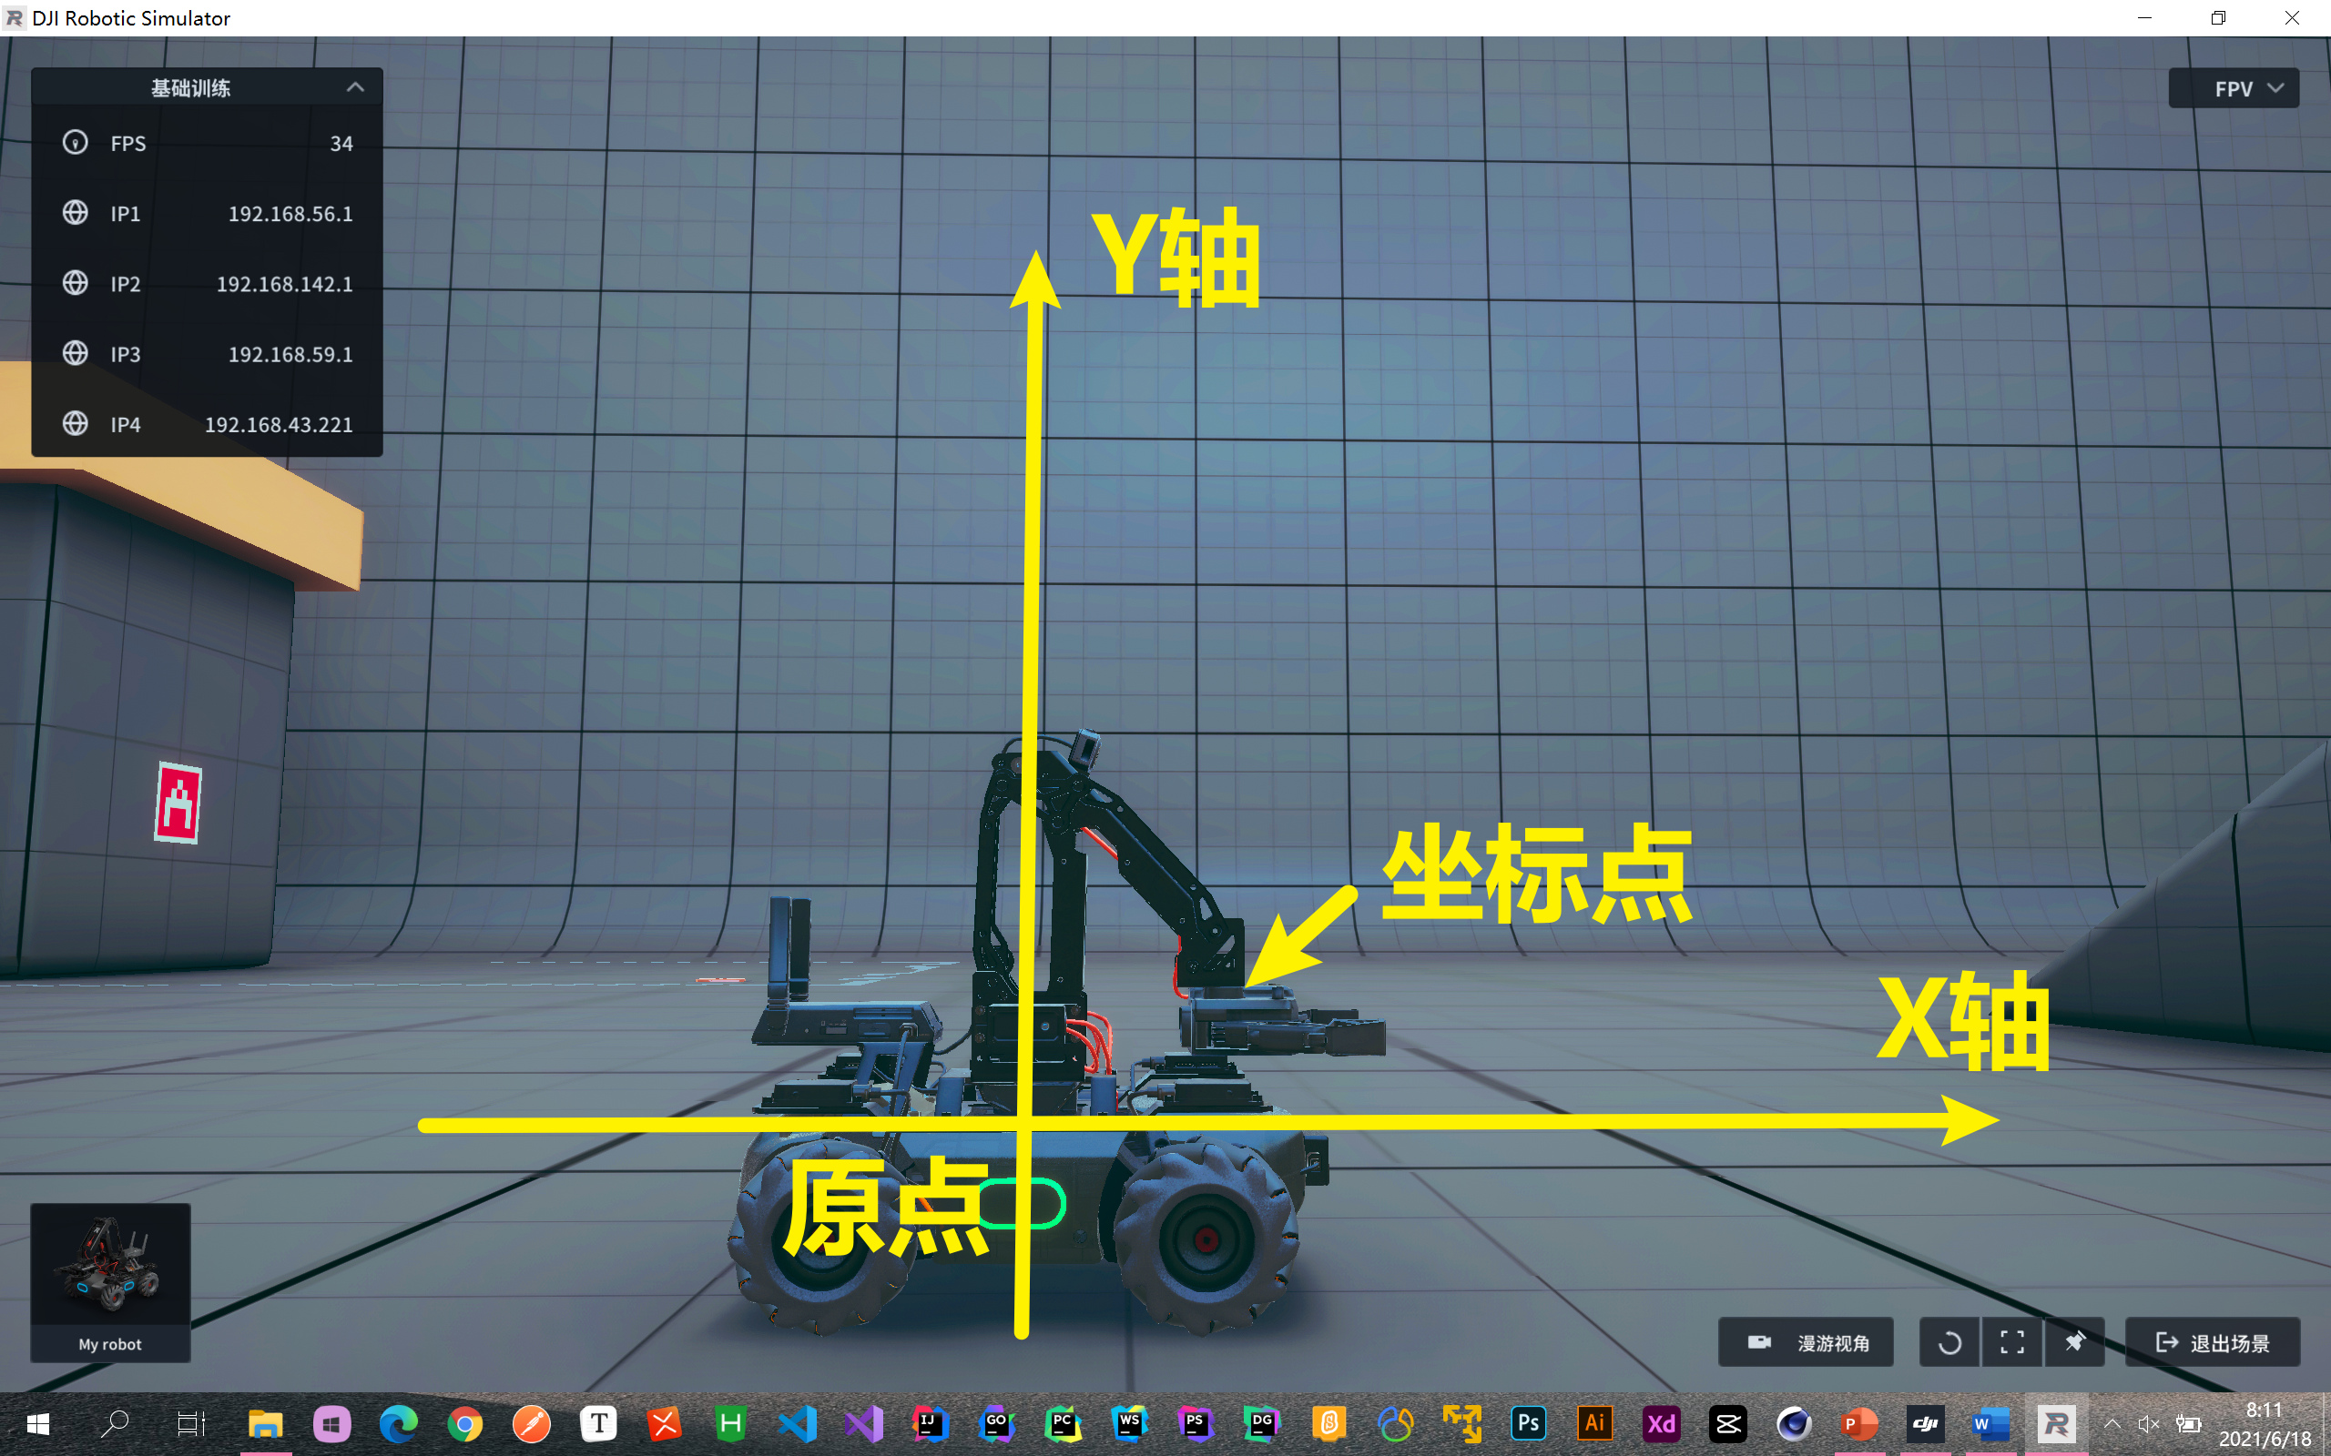

1. **机械臂坐标控制模块**



控制机械臂移动到指定位置处，沿机体前后方向为X，沿机体垂直方向为Y，单位为毫米。

1. **机械臂运动范围**

水平范围：0~0.22米

垂直范围：0~0.15米

开合距离：约10厘米

# 拓展任务

1. **实践任务（1）**

根据距离改变灯效和机械臂位置。

①机械臂回中，原地抓取锦旗

②开启传感器测量到家的距离

③测距值大于100cm则LED灯为紫色常亮，机械臂移动到坐标（90，130）

④小于100cm则LED灯为红色闪烁，机械臂移动到坐标（195，-35）

1. **方案实践与记录（1）**

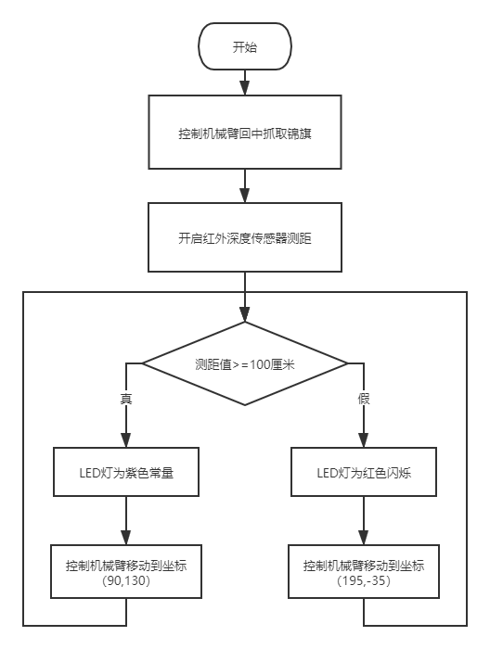

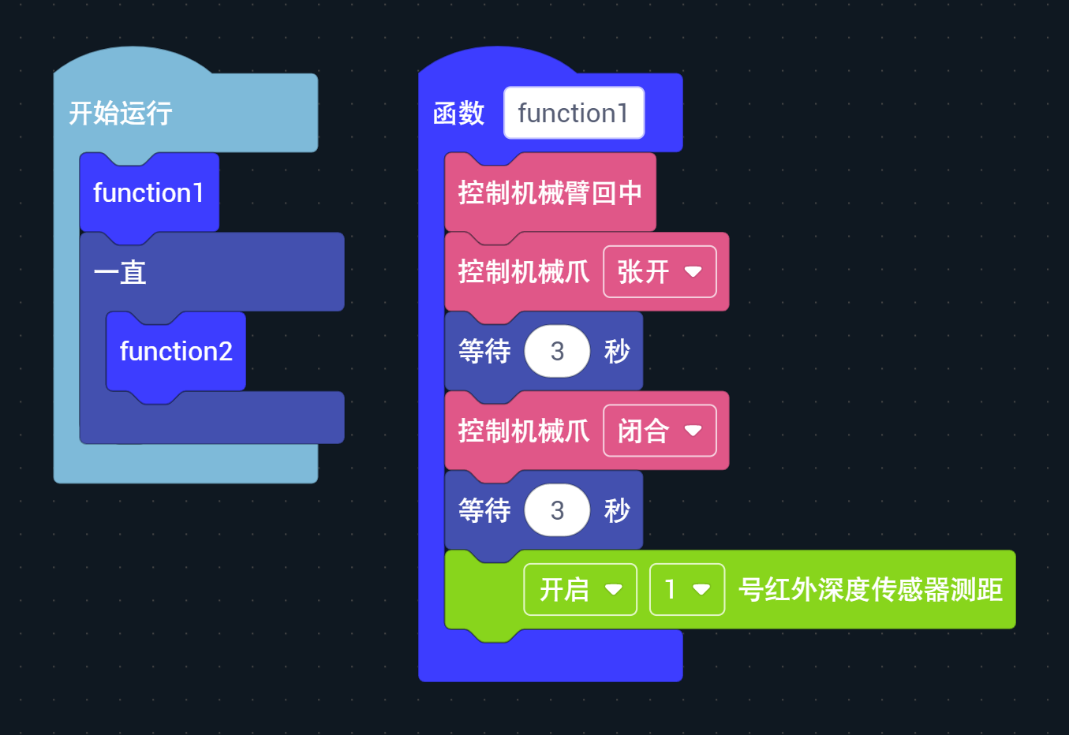

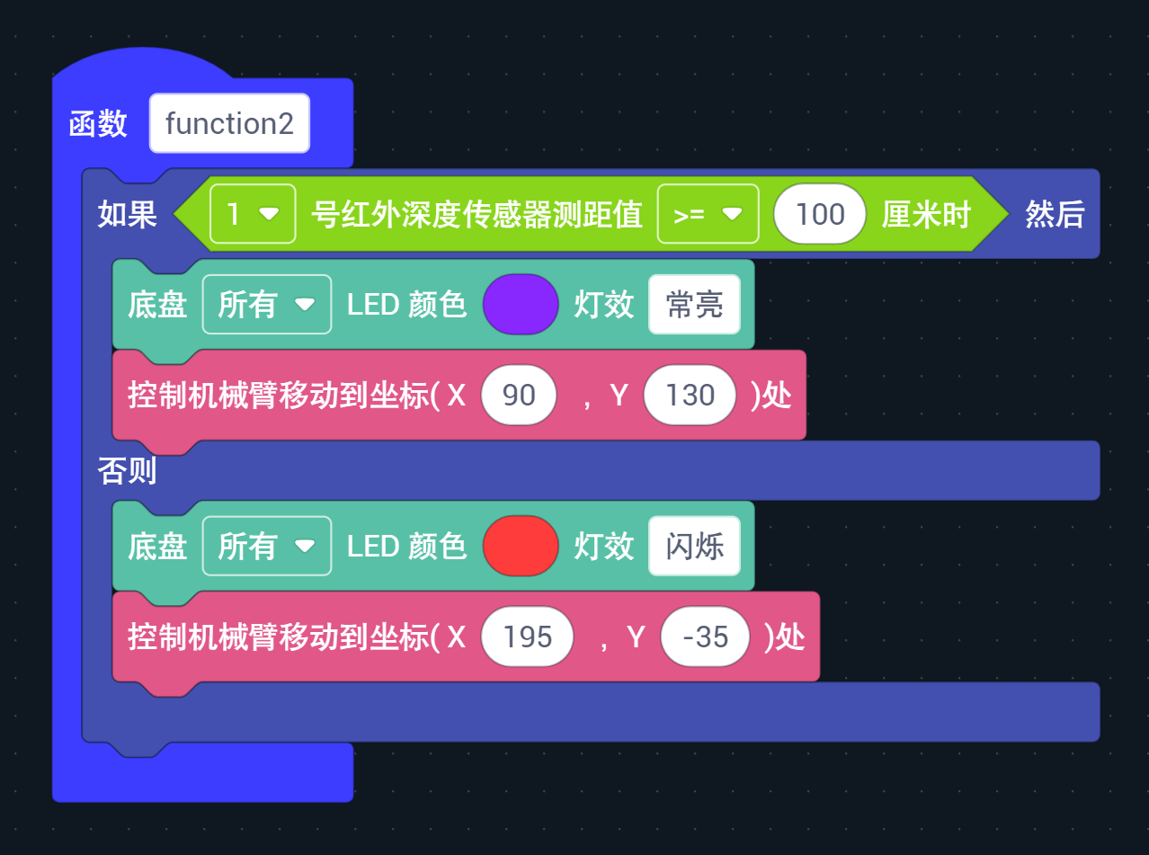

1. **实践任务（2）**

机器人从离家1.2m处向家移动，移动到不同距离，分享不同心情。

当测距值大于100cm，LED的灯效为紫色常亮，机械臂的位置坐标为（90，130），底盘移动速率为0.5m/s。

当测距值（50,100]时，LED的灯效为红色闪烁，机械臂的位置坐标为（195，-35），底盘移动速率为0.2m/s。

测距值小于50cm，LED的灯效为熄灭，机械臂的位置坐标为（195，-35），底盘移动速率为0m/s，即停止运动。

1. **方案实践与记录（2）**

**【伪代码】（C风格）**

    main()

    {

        function1();

*double* distance;

**while** (getSensor(1) **<=** 50)

        {

**if** (getSensor(1) **>=** 100)

            {

                function2();

            }

**if** (getSensor(1) **<=** 50)

            {

                function3();

            }

        }

        function4();

    }

    function1()

    {

        setMechanicalArm(0); //控制机械臂回中

        setMechanicalArm(1); //控制机械臂张开

        wait(3);             //等待3秒

        setMechanicalArm(3); //控制机械臂闭合

        wait(3);             //等待3秒

        startSensor(1);      //启动1号红外深度传感器测距

    }

    function2()

    {

        setSpeed(0.5);                 //设置底盘平移速率0.5米/秒

        setLED(1, 1, 4, 1);            //设置底盘所有LED紫色灯效常亮

        setMechanicalArmMove(90, 130); //控制机械臂移动

**while** (getSensor(1) **<=** 100)

        {

            distance **=** getSensor(1);

            angleMove(0); //控制底盘向0度平移

        }

    }

    function3()

    {

        setSpeed(0.5);

        setLED(1, 1, 1, 2);

        setMechanicalArmMove(195, **-**35);

**while** (getSensor(1) **<=** 50)

        {

            distance **=** getSensor(1);

            angleMove(0);

        }

    }

    function4()

    {

        setLED(1, 1, 6, 4);

        stopMove();

    }

